Laboratorio de Computación
Salas A y B
Profesor(a): | Enrique castañeda
Asignatura: | Fundamentos de programacion
Grupo:
No de Práctica(s): | 12 arreglos
Integrante(s): | Galicia Serrano Yonatan Martin
No. de lista o brigada:
Semestre:
Fecha de entrega:
Observaciones:

CALIFICACIÓN: ________________

Archivo: un archivo se refiere a una colección de datos almacenados en un dispositivo de almacenamiento, como un disco duro, una unidad flash o cualquier otro medio de almacenamiento. Estos archivos pueden contener información de texto, binaria o cualquier otro formato de datos.
Archivos de texto:
*Almacenan datos en formato de texto simple.
*Los caracteres se almacenan tal como aparecen en el archivo.
*Se pueden abrir y leer con un editor de texto estándar.
Archivos binarios:
*Almacenan datos en un formato binario específico.
*Los datos se almacenan en forma de secuencias de bytes, lo que puede incluir datos de cualquier tipo.
*No se pueden leer fácilmente con un editor de texto estándar.

Memoria secundaria:
Se utilizan funciones específicas para leer y escribir en la memoria secundaria. Estas funciones se encuentran en la biblioteca estándar de C, especialmente en las funciones de manipulación de archivos proporcionadas por stdio.h.
Estas funciones permiten a los programadores manipular datos en la memoria secundaria como si fueran parte del programa en ejecución. La memoria secundaria es esencial para almacenar datos de manera persistente, permitiendo que la información se conserve incluso después de apagar la computadora.

Memoria principal:
La memoria principal es un tipo de memoria volátil utilizada por un programa en ejecución para almacenar datos temporales y variables. A diferencia de la memoria secundaria (como discos duros o SSDs), la memoria principal retiene datos solo mientras la computadora está encendida y se pierde cuando se apaga.
La memoria principal se organiza en direcciones de memoria y se puede acceder de manera rápida y aleatoria, lo que significa que se puede acceder a cualquier posición de memoria de manera directa, sin tener que recorrer la memoria secuencialmente.

1.Leer una cadena del teclado y escribirla en un archivo
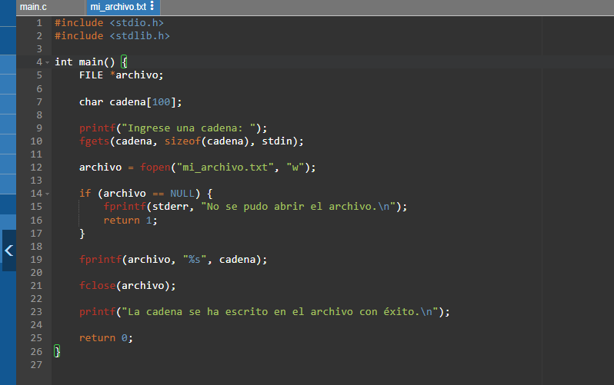

2. A partir de dos archivos crear un tercero, este debera tener el contenido de los otros 2
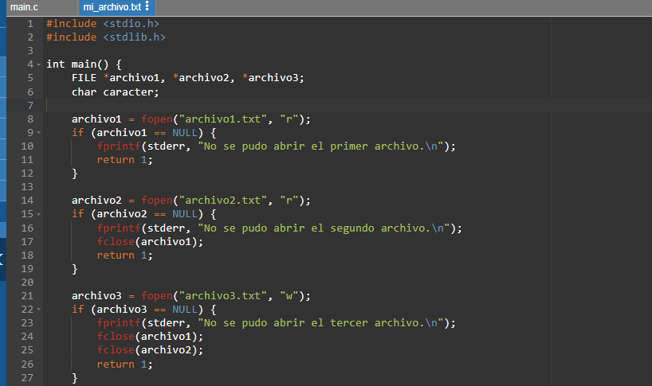
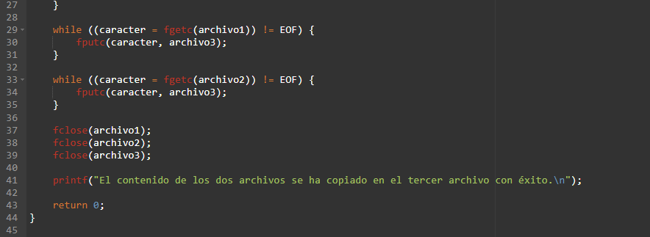

3. Sumar dos matrices contenidas en archivo, el resultado deberá imprimirse en otro archivo
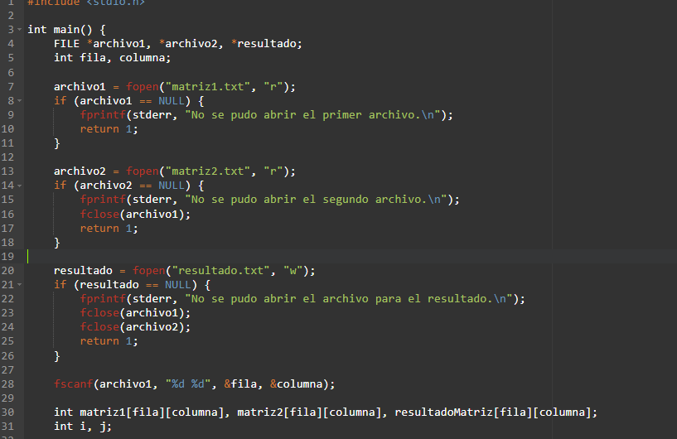

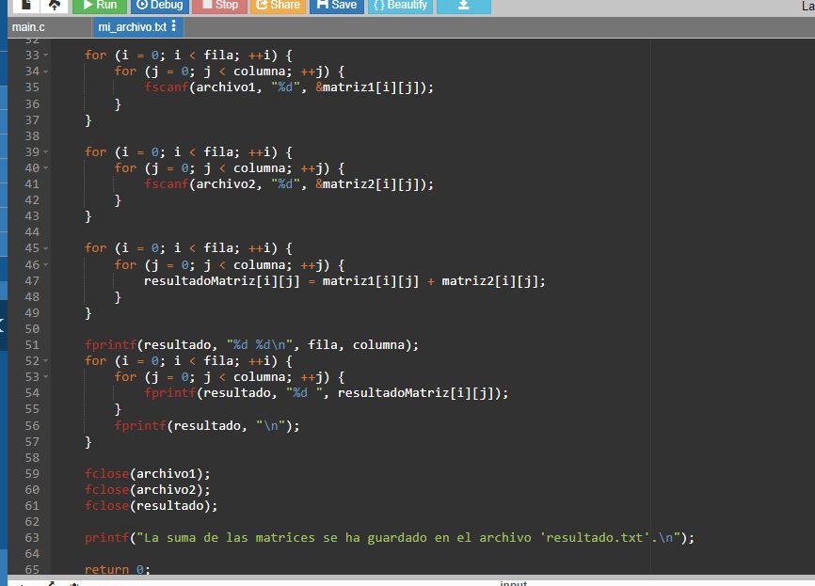

4. Buscar una palabra en un archivo, indicar cuantas veces se repite
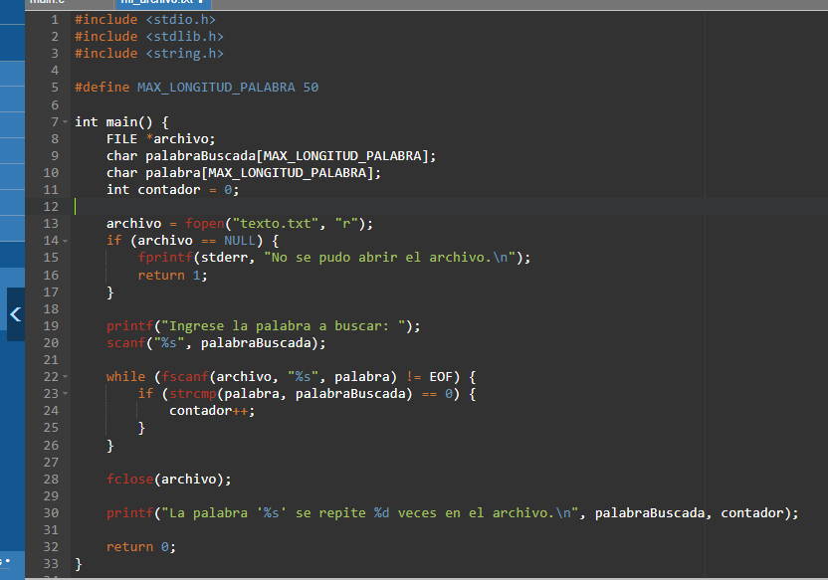

Conclucion: Al realizar la investigacion me quedo muy claro las definiciones y lo que significan la memoria principal y la memoria secundaria. Ademas los ejercicios fueron algo complicados de realizar

